Buen día profesor  
  
Para el desarrollo del proyecto final API REST nuestro grupo decidió realizar una implementación mas completa del cliente a través de la construcción de un cliente web, para esto hicimos uso de Angular como framework de desarrollo, debido a esto nuestro código fuente sumo alrededor de 400Mb de espacio, por lo cual no era posible subir completo dicho archivo, es por esto que en esta entrega podrá encontrar el archivo del servidor (Server_Api_Rest.py) y una carpeta llamada(dist), la cual es la versión de producción de nuestro cliente web, puesto que el código fuente sobrepasaba los limites de espacio como lo mencionamos anteriormente; por esto debimos enviar el código fuente completo a su correo para que usted lo pueda revisar.

Debido a que nuestro desarrollo del cliente usa Angular como framework de desarrollo, para que usted pueda probar nuestro proyecto deberá tener en cuenta lo siguiente; en el archivo enviado a su correo encontrara una carpeta (ClienteApiRest) la cual contiene el código fuente, este lo podrá visualizar fácilmente abriendo dicha carpeta desde un editor (Recomendamos Visual Code); para poder probar nuestro proyecto, en esta carpeta encontrara otra carpeta llamada (dist), misma carpeta que subimos a la entrega en la Plataforma, esta carpeta es la versión de producción del código fuente del cliente, para ejecutarla deberá seguir los siguientes pasos:

1. Instalar Node js en su computador (<https://nodejs.org/es/>)
2. A través de una ventada de CMD instalar los servicios de servidor estático de Node js a través del siguiente comando ( **npm install -g node-static** )
3. Estando dentro de la carpeta (dist) entrar a la carpeta (ClienteApiRest) y abrir una ventana CMD desde allí, o abrir una ventana CMD independiente y desplazarse hasta la ruta (dist/ClienteApiRest) y ejecutar el comando ( **static** ) de esta forma ya podrá acceder al cliente por medio de un navegador siguiendo el link que aparecerá luego de ejecutar este último comando.
4. A pesar de que ya podrá abrir el cliente a través del navegador, las solicitudes que se hagan al servidor serán bloqueadas, esto debido al control de acceso HTTP(CORS) de los navegadores, los cuales bloquean los recursos seleccionados desde un servidor, en un origen distinto (dominio, protocolo o puerto) al que pertenece. Por esto es necesario la instalación de la siguiente extensión para su navegador de **Google Chrome** ( <https://chrome.google.com/webstore/detail/moesif-origin-cors-change/digfbfaphojjndkpccljibejjbppifbc> )
5. Verifique que la extensión se encuentre habilitada y encendida

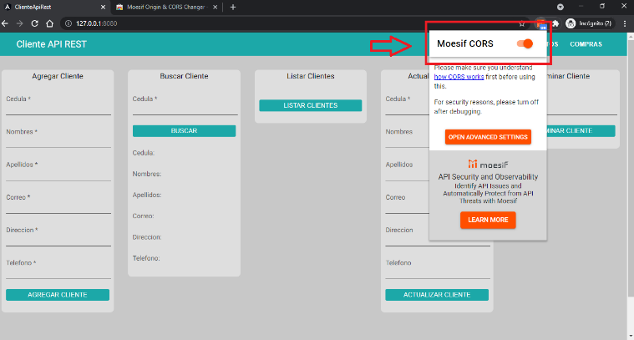

1. Después de esto y estando activo el **Server_Api_Rest.py** ya podrá probar perfectamente nuestro proyecto.